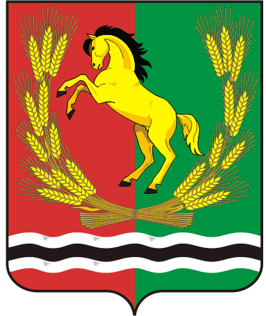
СОВЕТ ДЕПУТАТОВ
МУНИЦИПАЛЬНОГО ОБРАЗОВАНИЯ
МОЧЕГАЕВСКИЙ СЕЛЬСОВЕТ
АСЕКЕЕВСКОГО РАЙОНА
ОРЕНБУРГСКОЙ ОБЛАСТИ
третий созыв
29.11.2018 № 75

О внесении изменений в решение Совета депутатов от 28.11.2016 № 31 «Об утверждении Положения «О земельном налоге»

В соответствии с Федеральным законом от 30.09.2017 года № 286-ФЗ «О внесении изменений в часть вторую Налогового кодекса Российской Федерации и отдельные законодательные акты Российской Федерации» и на основании статей 397, 398 Налогового кодекса Российской Федерации, руководствуясь Уставом муниципального образования Мочегаевский сельсовет, Совет депутатов решил:

1.Изложить абзац 2 пункта 5 Налоговые льготы в новой редакции:
«Представить льготу в виде освобождения от уплаты земельного налога:
- казенные, бюджетные и автономные учреждения образования, здравоохранения, социальной защиты населения, физической культуры, спорта и туризма, культуры и искусства, по обеспечению защиты населения от чрезвычайных ситуаций, ветеринарии, финансируемые за счет средств районного бюджета, органы местного самоуправления.
2.Настоящее решение вступает в силу после официального опубликования (обнародования) и распространяется на правоотношения возникшие с 01.01.2018 года.

Председатель Совета депутатов-
глава муниципального образования Ю.Е.Переседов

